Imágenes texto de Antonio de Pedro y Niny Yojana Alba

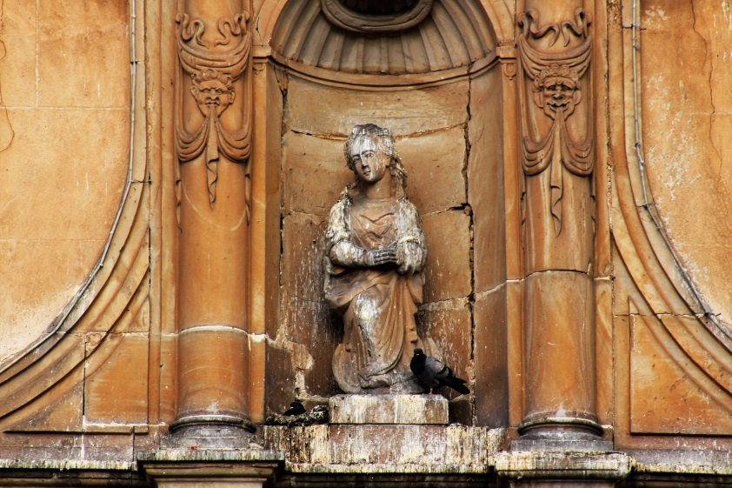
Fig. 1. Virgen de la Concepción en la fachada de la Iglesia Mayor de Tunja, hoy Catedral. Fotografía realizada por Antonio E. de Pedro.

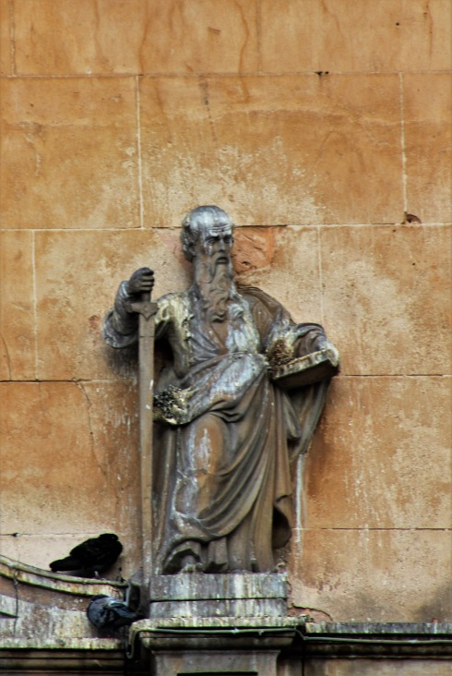
Fig. 2. Escultura de Santiago Apóstol, en la fachada de la Iglesia Mayor de Tunja, hoy Catedral. Fotografía realizada por Antonio E. de Pedro.

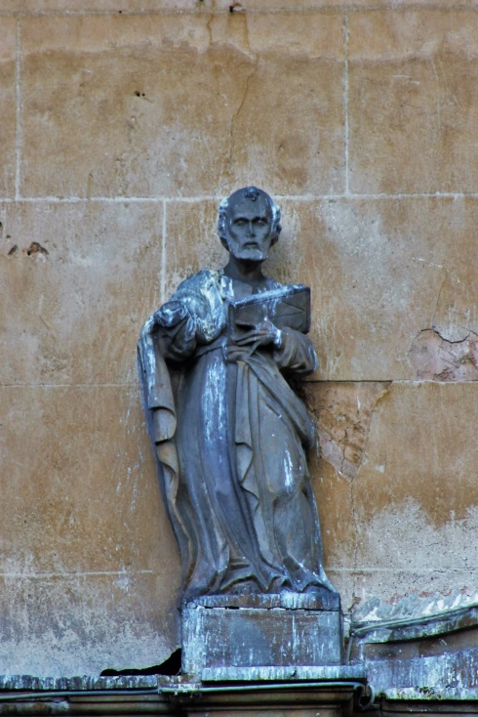
Fig. 3. Escultura de San Pablo en la fachada de la Iglesia Mayor de Tunja, hoy Catedral. Fotografía realizada por Antonio E. de Pedro.

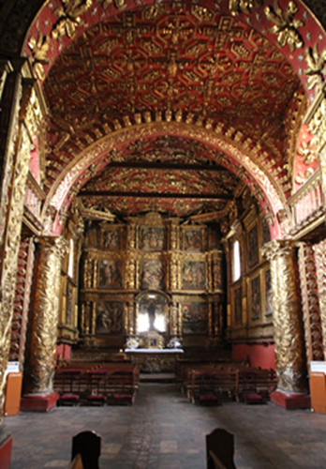
Fig. 4. Capilla del Rosario en la Iglesia de Santo Domingo de Tunja. Fotografía de Antonio E. de Pedro

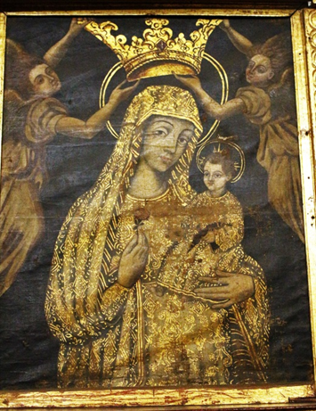
Fig. 5. Virgen de Nuestra Señora de la Antigua, situada en un altar de la Iglesia de Santa Clara, conocida como la Real, de la ciudad de Tunja. Aunque la autoría es aún desconocida, el modelo sigue siendo el de la Catedral de Sevilla. Fotografía realizada por Antonio E. de Pedro.
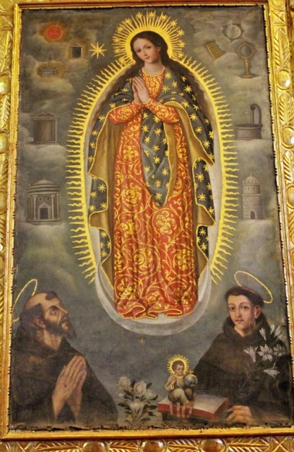
Fig. 6. Una representación de la Tota Pulcra con sus representaciones de las letanías marianas, conocida y venerada localmente como Virgen del Topo. Al Parecer otra copia de la misma se haya en la Capilla del Topo, que se ubica en la ciudad. Fotografía realizada por Antonio E. de Pedro.
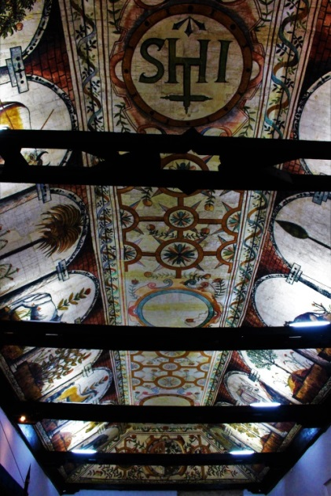
Fig. 7. Techumbre de la sala principal de la llamada Casa del Fundador de Tunja. Se observan los círculos que rodean a los anagramas de la Sagrada Familia, hoy casi desaparecidos (solamente se conserva intacto el de Cristo). La Virgen ocupa el lugar central. Fotografía realizada por Antonio E. de Pedro.
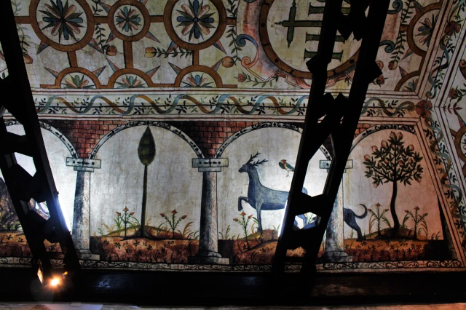
Fig. 8. Representación mural en la techumbre de la Casa del Fundador de Tunja. Se puede observar, entre otros emblemas que hacen alusión a la Virgen María, el ciprés que aparece representado en las letanías marianas que rodean a la Tota Pulcra. Fotografía realizada por Antonio E. de Pedro.
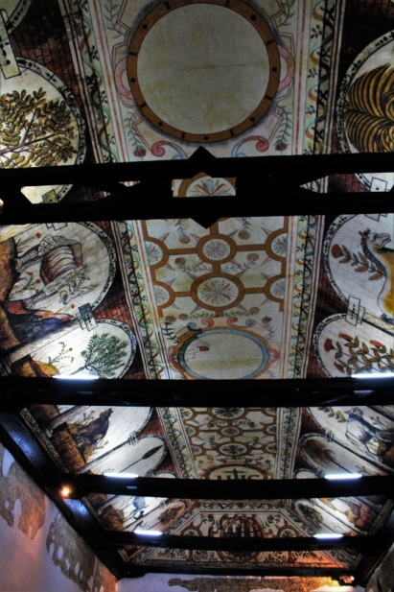
Fig. 9. A ambos lados de la artesa invertida que es la techumbre de la Casa del Fundador en Tunja, aparecen representaciones alusivas a María como intercesora. Así en la fotografía se puede observar al rinoceronte (izquierda), el heliotropo y heliotropo con caballo (derecha) y dos palmeras datileras: una con frutos y otra no (derecha). Fotografía realizada por Antonio E. de Pedro.
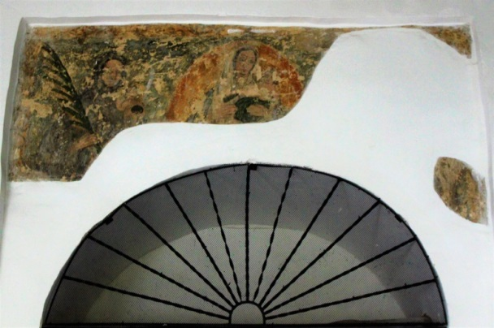
Fig. 10. Restos de la copia mural de la Virgen de Chiquinquirá en el alfiz de la puerta de entrada a la Sala Principal, por el corredor, de la Casa del Fundador de Tunja. Fotografía realizada por Antonio E. de Pedro.

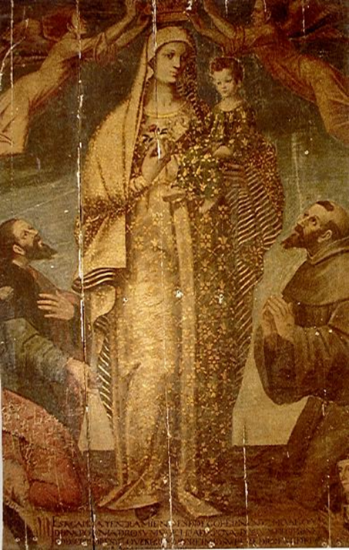
Fig. 11. Nuestra Señora de la Antigua ubicada en la Capilla del mismo nombre de Diego Hernández Herballo. Abajo, aparecen los donantes: Diego Hernández Herballo y Doña Polonia de Roa, franqueando la cartela con la inscripción. La obra ha sido atribuida al pintor italiano Angelino Medoro. Lienzo adherido a tabla, temple seco. Fotografía cortesía de Abel Martínez Martín

